生物可吸收骨折内固定钉板聚合物

材料的合成与加工

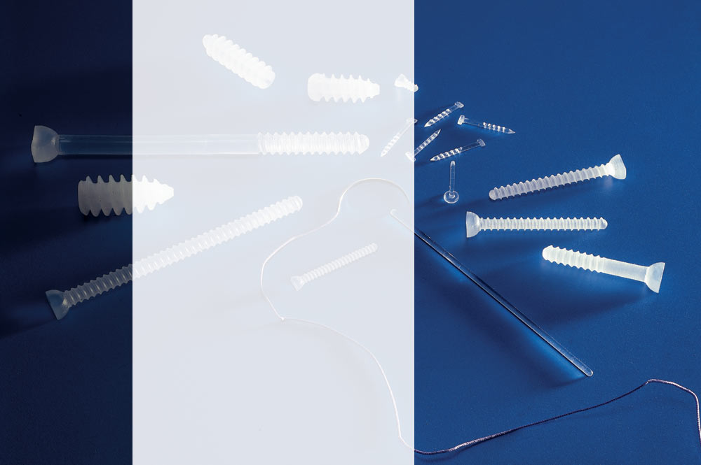

联系电话：13675608868
电子信箱： 1823875971@qq.com

一．引 言
“人体可吸收医用材料和医用产品”项目是属于本世纪生物医学领域非常重要的一个发展方向，欧美日等各国都相继投入巨资进行研发，是本世纪最被看好的生物医学项目之一。而“人体可吸收内固定器材产品”项目是该项目中最具普及性，和应用前景的一个分支项目。我们国家科学技术部和国家计委在2003年度均把“人体可吸收植入物产品”列为优先发展的项目，列入国家“863”、“973”科技攻关项目。“人体可吸收植入物产品”项目在国内开发和发展，对于我国未来产业结构调整，技术升级以及国民健康福祉提升层面上，都具有非常积极的意义。而该项目目前在国内许多子项目方面仍属空白，“人体可吸收内固定植入物产品”项目就是其中之一，因而国内对“人体可吸收内固定植入物产品”的需求依赖进口。目前，虽然欧美日等各国公司在本项目上已积累了近十年的经验，形成了较成熟的制造加工技术。然而就“人体可吸收内固定器材产品”的应用而言，不单单需要高附加值的生产技术，还需要考虑市场因素和人种、生活习惯、相关疾病发生率等差异。因而在特定区域的临床试验研究，是发展和改进该产品非常重要环节。就一个完整的“人体可吸收内固定植入物产品”，不仅仅是传统意义上的产品制造与销售，还包括研发的服务、临床的培训教育等方面。这是一般国外公司的技术所不能企及的，也是未来新公司在这一项目上的优势所在。
团队核心人员从事多年“人体可吸收材料”的研究并积累了丰富的经验，在此基础上不断进行改进创新形成了自有的“人体可吸收材料”合成技术。 “人体可吸收内固定植入物产品”项目是属于少量多样的产业结构，非常适合中小企业发展的现状。中科院上海有机化学研究所在上海市科委的资助下,开展了“生物可吸收骨折内固定螺钉的研究与开发”课题研究,取得以下科研成果:
(1)开展了医用L-聚乳酸（PLLA）的工业化生产研究开发，成功地合成超高分子量超过100万的聚L-乳酸材料(GPC 流动相氯仿 Mw=1,189,892 Mn=996,524 Mw/Mn=1.194) DSC测试结果( N₂ 20⁰C/min 50~220⁰C onset 191.995⁰C peak 202.902⁰C Deta H=87.997j/g).
(2)试制出生物可吸收聚L-乳酸骨折内固定螺钉样品，试制的样品外观为透明或半透明的坚硬塑料螺钉，直径为4.00mm聚L-乳酸样品弯曲强度478.52Mpa(5次平均值)，拉伸强度为63.379MPa(5次平均值).
(3) 聚L-乳酸材料样品已通过国家医药管理局医用高分子产品质量检测中心的审查。生物学指标：无菌、溶血、热原、细胞毒性、细胞毒性、致敏、皮内刺激、急性全身毒性已通过国家食品和医药管理局医用高分子质量监督检验中心的认证。同时聚L-乳酸材料样品已经通过上海市生物材料检验中心动物骨植入试验.

二．生物材料的种类和特性要求和应用

2．1生物可降解聚合物的种类：
当今对生物可吸收聚合物的合成研究主要集中在聚酯、聚醚酯 、聚酸酐、聚原酸酯、 聚碳酸酯、多肽及聚合物共混材料。 只有为数不多聚合物被开发和深入的研究而用作医用材料。 临床上应用的生物可降解聚合物常见的有聚乙交酯(PGA)、聚L-丙交酯(PLLA)、聚DL-丙交酯(PDLLA)。乙交酯和L-丙交酯、DL-丙交酯、ε-己内酯、三亚甲基碳酸酯之间形成共聚物材料，P(GA-co-LLA)、P(GA-co-DLLA)、P(GA-co-ε-CL)、P(GA-co-TMC)。ε-己内酯和L-丙交酯、DL-丙交酯之间形成共聚物材料，P(ε-CL-co-LLA) P(ε-CL-co-DLLA)。L-丙交酯、DL-丙交酯之间形成共聚物材料P(LLA-co-DLLA)，它们可以用作手术缝合线、补强网、骨钉、生物植片、骨内固定装置、外科防粘物、药物载体等。
2．2可吸收生物材料的特性及要求
对于可吸收生物材料，有生物和材料两方面的要求。在生物学上，材料必须是无抗原性、无诱变性、无致癌性、无致畸作用、无毒无菌及组织相容性。植入物引起的副作用应很小，降解产物最好是水溶性的小分子，可能的话与代谢产物一样，最终降解产物可通过肾脏和肺排出体外。在材料力学上，这种生物材料必须具有下列特性：⑴、与被替代物或组织有相匹配的机械性能，在愈合阶段能提供安全有效的帮助。⑵、要有足够的韧性，允许骨骼以组织周围形成骨痂的方式愈合。⑶、生物可吸收性，确保应力进一步向骨骼转移，使骨骼逐步承受正常应力环境，避免再次手术，减轻患者痛苦。
聚乙醇酸（聚乙交酯）PGA为线性脂族聚酯，具有高结晶度，熔度高，在有机溶剂中溶解度低。聚乳酸PLA比PGA疏水(由于它存在一个额外的甲基)。（PLGA）乙交酯和丙交酯的共聚物是由乙交酯和丙交酯通过共聚得到的兼具有聚乙交酯和聚丙交酯两者优点的聚合物材料。
聚乳酸的特性 聚乳酸（PLA）分子中有一人不对称的碳原子，因此有两种光学异构体，可形成4种不同构型的聚合物：两种立体规整性构型，右旋聚乳酸和左旋聚乳酸（D构型和L构型：PDLA和PLLA；一种外消旋构型的聚乳酸（PDLLA）；另一种是内消旋构型(Meso-PLA)，在实际中很少应用。
在4种聚合物中，PLLA是最常用的。影响聚合物降解吸收和强度维持时间的因素主要有材料的化学特性、分子量、分子量分布、纯度、结晶度、分子趋向、基质／增强纤维形态、孔隙率、表面特性、大小、形状、重量／表面积比、局部组织的耐受性和清除能力、清毒和储存条件。
由于PLLA分子中的不对称碳链为规整构型，因而形成半结晶聚合物，熔点为155~195ºC，具有优良的力学强度和较长的降解吸收时间，使用于承载的装置，是制作内植骨固定装置的理想材料。与此相反，PDLLA中的不对称碳链为非规整构型，是无定性聚合物，熔点为50~65ºC，降解和吸收速度较快，非常适用于药物控释系统，主要用作药物控释的载体和软组织修复材料（国家九五重点图书·二十一世纪新材料丛书·《医用生物材料》第51页）。
目前各种可降解材料存在的主要问题是可降解聚合物的机械性强度差。金属对骨骼来说强度太高，而可降解聚合物强度太弱。曾有学者在对20多种不同的可降解聚合物机械性能所做的比较研究中发现，在所有的受测试的材料中，高分子量聚L-乳酸(L-PLA)是当时最硬和机械力最强的。上面提到金属固定装置的应力遮挡作用，会阻碍骨折部位周围骨痂的快速形成，破坏骨骼愈合过程中应承受的正常应力刺激。而可吸收材料因其强度与松质骨相近，则可避免这种情况的发生。在用于松质骨骨折内固定时，随着骨折愈合强度逐渐衰减，骨折端可得到正常的应力刺激，不会产生金属内固定材料的应力遮挡效应，对骨折愈合无抑制作用。另外，可吸收材料在体内的降解还存在强度衰减过快的问题。在骨折尚未完全愈合时，就已达不到骨折内固定的要求。
2.3 可吸收板、钉在口腔颌面外科的应用
近年来, 已有较多可吸收材料制作的夹板用于临床，并取得了较好的内固定效果。与金属内固定物相比，其最具有临床吸引力的优点是，接受高分子生物降解材料装置进行骨折内固定的病例，在骨折愈合后无需再做一次取出手术。
可吸收板、钉一般采用可吸收生物降解材料聚乳酸制成。此外，聚乳酸具有较好的机械强度和弹性模量，通过调节分子量、选择不同的聚合方式及成型手段, 可以调节并控制聚乳酸的力学性能和降解速度, 以满足不同的临床需要。
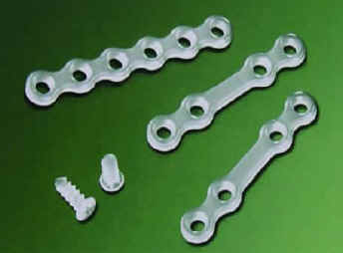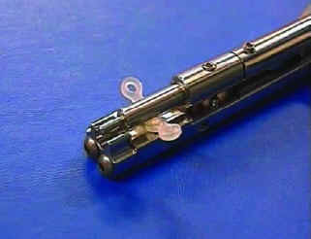
可吸收夹板及螺钉 电热弯制器
过去，可吸收生物降解内固定物的机械性能较弱，限制了其被广泛应用。高分子生物降解材料在临床实际应用中必须具备相当硬度、足够的稳定性和在人体内最终能完全降解等物理性能，并不能产生任何并发症。多年来，经国外研究人员不断创新攻关，高分子生物降解植入装置己经具备上述要求，并达到了预定目标。现在临床常用的材料有几种，芬兰Bionx 公司研制的聚乳酸可吸收固定板还具有在常温下可任意弯制的特点, 更方便临床应用。固定板厚度为2mm , 宽度为5mm , 螺钉长度4～ 40mm , 直径4mm。材料初始抗弯曲强度为175Mpa, 抗剪切强度为120Mpa, 强度维持时间12～18 周, 3年内可被机体完全吸收。刚子(R)可吸收夹板及螺钉由日本Gunze公司生产, 成分为聚L-乳酸( PLLA) 。注册商标为刚子(R)及Grand Fix(R)。夹板厚度: 1.5mm, 宽度: 5mm, 孔径: 2.2 mm; 夹板长度: 22~28 mm （4孔）, 34 mm （6孔）; 螺钉长度:7mm, 直径:2.2mm; 救急螺钉长度:7mm, 直径:2.3 mm 。术后3～6个月能确保骨段在稳固的环境下愈合。待骨段完全愈合后, 开始在体内崩解吸收。这种降解速度既保证了骨段的良好在位愈合，又避免了骨愈合后期的应力遮挡效应, 有利于骨愈合后期的改建。既可促进骨的愈合和改建, 又能在愈合后分解排出体外, 避免了植入物长期存留于体内可能出现的不良反应。

三.国内及国际市场前景

3.1 国内市场

发展生物医用材料是我国社会、经济发展的迫切需求 ，随着社会经济的发展，人口老龄化和中、青年创伤的增加，对生物医用材料和制品的需求正在高速增长。据美国有关资料统计，生物医用材料和医用植入体（或人工器官）所占医疗器械市场份额已接近60％，2012年逾120亿美元，且其年增长率持续保持在15－20％，发展势态已可与信息和汽车产业在世界经济中的地位相比，正在成长为下世纪世纪经济的一个支柱性产业。 随着国民经济的稳步发展，我国生物医用材料及人工器官的需求高潮正在到来。例如，创伤住院已高居住院人数的第二位，年增长率已高达7．2％；97年与 96年相比人工髋关节替换的增长率高达30％；但是，我国生物医用材料和制品所占世界市场份额却远低于1％ ，产品技术结构和水平基本上处于低、中档，技术含量高的产品主要依靠进口，近年来，外商及其产品已高达200－500％的年增长率涌入占领我国市场，昂贵的进口品不仅增加了人民医疗费用的负担，使一些需求治疗的普通老百姓难以得到应有的治疗，而且使我国生物医用材料和制品民族产业的发展面临严峻的挑战。
在西方国家近几年的骨折内固定术中生物可吸收骨折内固定装置的应用已达30%左右。在我国由于进入市场较晚,人们的接受能力不如西方国家，1999年芬兰“BIONX”在中国销售收入为9000万元；据调查显示，中国生物可吸收骨折内固定装置仅占内固定装置的3.5%左右，市场容量为12-16亿元。随着经济文化的发展，人们物质文化生活水平的提高，可吸收骨折内固定装置将在短时间内被人们接受，市场份额将进一步增大。

3.2 国际市场：

根据欧盟委员会的资料指出：目前，全球人体可吸收内固定器材产品市场价值约165亿欧元，而且正在以每年18~25%增长率在增长，其中美国市场规模约82亿欧元，年增长率为25%。目前国内状况，据综合统计司数据显示，2010年我国人体可吸收内固定器材产品的总进口值约为6.23亿美元，平均年增长率为20.25%，人口占全球五分之一的中国，而用量却不到世界总量的2%。并且我国因各种原因，每年都有数千万的骨骼受伤病人，尤其近年来，随着我国制造加工业快速发展，受创伤的患者比例和数量正在不断地上升。因此，“人体可吸收内固定器材产品”项目具有十分巨大的市场潜力。根据欧盟委员会的资料预计，在2020年左右，我国将成为世界上最大的本产品消费国。
3.3 国内外研究现状和发展趋势
关于“人体可吸收植入物产品”的研究，早在上世纪七十年代欧美日等各国家就开始大量基础研究，那时开发的产品主要集中在普通外科的手术用品上，如可吸收线等，还没有深入到人体内固定器材，人工器官等领域。世界各国也相继开展了用“异体骨”材料来制作“人体可吸收内固定器材产品”的研究，由于“异体骨”材料来自于人体、动物的骨骼，材料的性能差异很大、不稳定，而且“异体骨”加工塑型困难，难以达到工业化批量生产的要求，同时随着人类对生命科学认识的深入，人、动物的组织器官容易携带各种病毒和对健康人不利的基因等原因，用“异体骨”材料来制作“人体可吸收内固定器材产品”，至今未能被广泛地应用，仅仅限于个别病历研究。
同时欧美日等各国健康医学研究机构和各大公司积极寻求一种新型的“生物可吸收性”材料。在1996年，由法国南特大学研究人员提出微孔状两相三磷酸钙瓷的概念。这种材料采用加压热流工艺，得到100-200纳米的晶体，并将上述材料置于聚乳酸（PLLA）基底中，则形成复合材料，该复合材料不但可在机床上进行小误差的加工，而且具有生物可降解性、易被人体吸收、优良的生物相容性、无免疫抑制问题、能促进骨细胞再生，更具有优良的机械物理性能。是目前“人体可吸收内固定器材产品”的主要材料。在本世纪初，法国国家科学研究中心（CNRS）和国家健康与医学研究学（INSERM）合作进行具体产品开发与设计，由法国SBM公司生产的部分产品，已开始临床应用。在美国Biomet，Zimmer等公司也利用类似的技术，已开发出相应的“人体可吸收内固定器材产品”，并已通过美国FDA认证上市。
在我国上世纪末也开展了“人体可吸收内固定器材产品”的研究，在“人体可吸收材料”选取上，主要采用单一的聚乳酸（PLLA）或聚乳酸—羟基乙酸共聚物（PLLA-PGA）等生物高分子材料。故此在“人体可吸收内固定植入物产品”开发中，大多应用在“可吸收螺釘”、“可吸收棒”产品中，而在“人体可吸收内固定植入物”主要产品：“接骨板、髓内钉”等产品正在被积极的开发。目前还停留在用不锈钢、钛合金等材料生产的内固定器材产品，未能系列生产出完全可以被人体吸收、符合“AO”内固定治疗原则、符合人体内固定所需各式各样的器材产品。我国在该领域落后于欧美日等发达国家，仍处于空白。以金属不锈钢、钛合金材料生产加工的人体内固定器材产品，因这些材料在力学特性、生物相容性、生物活性、生物可降解性，与人体组织相差甚远，又不能被人体自行吸收等因素，每每给病人留下隐患。这些内固定器材产品，需要进行第二次手术将这些“功成身退”的器材取出。二次手术不仅造成高昂的金钱成本，而且还在患者生理心理上产生极重的负担。而“人体可吸收内固定器材产品”可避免二次手术，完全被人体吸收，不会在体内留下植入物。替代目前金属制造的内固定植入物产品，具有广阔的应用前景。
“人体可吸收内固定植入物产品”在材料的配方和工艺上，朝着采用有机、无机复合配方，运用加压热流工艺制作复合生物型材料，不但可以克服单一高分子或无机材料在机械特性上的缺陷，而且可以通过配方组分的调整，使这种复合材料具有非常宽泛的机械性能调剂范围，以适应各种内固定器材产品构件设计的力学要求，并且这种材料还在结构上与人骨极为相似，便于在人体内降解速率的控制和被人体完全吸收；在构件设计上，朝着增加可分解性与修补性、增加形状及功能的多样性方向发展。随着“人体可吸收内固定植入物产品”功能增强和应用普及，将逐步取代金属或陶瓷制造的内固定植入物产品。

四．项目技术路线和先进性

4．1项目技术路线

技术工艺路线
乳酸
合成
丙交酯
纯化
聚合
分离纯化
粘均分子量高而
分子量分布窄的产物
不同加工方法成型
比较分析筛选工艺路线
工艺参数
生物学检测和动物实验
型式检测与临床试用
试生产注册
产品上市

五.项目投资预算
1.生物可吸收医用材料实验室所需材料器材

仪器名称 | 数量 | 价格（万元）
旋转蒸发仪 (BUCHI) | 2
鼓风烘箱 | 3
真空烘箱 | 3
磁力搅拌器 | 10
真空油泵 | 6
分析天平 | 1
普通天平 | 3
循环水泵 | 3
电动搅拌 | 3
温控仪器 | 10
玻璃反应釜（10升） | 2
冰箱 | 3
玻璃仪器 | 若干
实验台 | 4
通风厨 | 4
总计
玻璃仪器：不同规格玻璃瓶（四口瓶、三口瓶、单口瓶）若干 蒸馏头、直形冷凝管、球形冷凝管、尾接管、恒压滴液漏斗、漏斗、抽滤瓶、转换头、抽气头等
2.实验测试设备
设备名称 | 用途 | 价格
气相色谱（GC） | 测定丙交酯乙交酯纯度
万能材料测试仪 | 测定钉 板拉伸弯曲等力学性能
总计

3.可吸收医疗器械加工成型设备

设备名称 | 用途 | 价格
注塑机 | 加工
模具 | 加工板
总计

六、生物可吸收螺钉（板）聚乳酸材料的合成、加工、
力学性能测试、生物学评价

6.1生物可吸收螺钉（板）材料的合成
6.1.1 D.L-丙交酯的合成
6.1.2 L-丙交酯的合成
6.1.3乙交酯的合成
聚L丙交酯的合成
在不锈钢聚合反应釜中加入计量精制过的丙交酯晶体及催化剂 ,对体系抽真空充高纯氮2~3次,先在循环导热油油中加热使丙交酯晶体熔融 ,搅拌使丙交酯与催化剂充分混合后保温反应 ,继续升温至160~180 ℃保温聚合,减压脱单后得到目标产物。于 80 ℃真空烘箱烘干 ,保存备用。

超高分子量聚L-丙交酯PLLA 注塑后

乙交酯和丙交酯的共聚物P(GA-co-LLA) 的合成

称取适量的LLA和GA,按85:15的摩尔比例称取提纯后的L-丙交酯和乙交酯,置于不锈钢聚合反应釜中,然后,将这两种单体搅拌混合均匀,真空下不锈钢聚合反应釜抽真空充高纯氮气三次,开动搅拌保持140℃。在给定温度下反应一定时间后,抽空脱单后，目标产物放入真空干燥箱中干燥,干燥后备用.

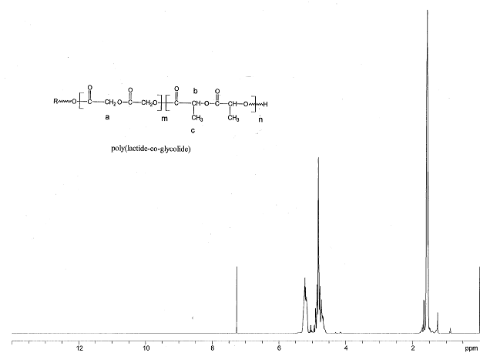

生物可吸收螺钉（板）聚乳酸材料的加工
聚L-乳酸树脂注塑工艺守则
1．目的：
指导注塑工艺操作正常生产，正确掌握注塑机的操作，减少因工艺操作带来产品缺陷，保证产品质量，提高生产效率。
2．适用范围：本守则适用于公司产品的注塑生产。
3．原料要求 本注塑工艺采用原料为PLLA
- 设备 本工艺采用设备为卧式注塑机
- 操作前准备
6.1 检查注塑机各润滑点是否上够润滑油（医用级高纯度硅油）。检查各冷却水道、水管是否渗漏，试通水杜绝渗漏。检查料斗是否有异物。
7.1 开启注塑机
7.2.1预热,预热温度调节
- 模具要求
模具入库时，应有相关部门人员到场验收，并模具验收卡上签署意见；
- 工作环境要求：
注塑生产结束后，清洁工作场地； 按洁净区定期消毒操作程序每周对洁净室内表面进行一次消毒，每月对室内空气进行一次消毒；对清洁用工具，按清洁工具清洁．消毒操作程序每班作业结束后进行一次消毒处理。

